|  |
| --- |
| Aký vysoký je strom, ak sa nám podarilo odmerať výšku jeho kmeňa a dĺžku tieňa? Uvedené rozmery sú na obrázku. |

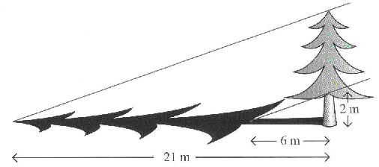

|  |
| --- |
| Z údajov, ktoré sa podarilo v teréne namerať a sú zaznamenané na plániku vypočítajte dĺžku červeného úseku AB v priepasti. Vieme ešte, že RS a AB sú rovnobežné. |

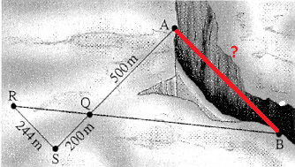

Táles je vzdialený 1 m od jamy. Oči má vo výške 150 cm nad zemou a pozerá do jamy s priemerom 120 cm podľa obrázka. Vypočítajte hĺbku jamy.

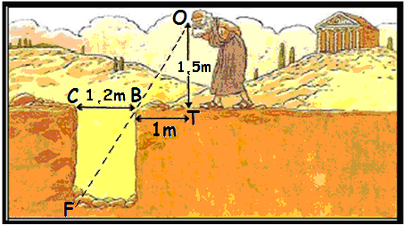

Vypočítaj výšku stromu, ak platí: vc = 1,6 m, tc = 80 cm, ts = 8 m, vs = ?



**tč**

**ts**

**vs**